|  |  |  |
| --- | --- | --- |
| МИНИСТЕРСТВО СЕЛЬСКОГО ХОЗЯЙСТВА РОССИЙСКОЙ  ФЕДЕРАЦИИ  ФГБУ «Россельхозцентр» Филиал ФГБУ «Россельхозцентр»  по Кировской области и Республике Коми | |  |
| **СИГНАЛИЗАЦИОННОЕ СООБЩЕНИЕ**  **РОССЕЛЬХОЗЦЕНТРА**  **№ 21 от 04 июля 2025 г.** |  | |

**Исх. № 819 от 04.07.2025г.**

Адрес филиала 610007, г. Киров, ул. Ленина, д. 176-А

Контакты филиала тел.: 8(8332)330-997; 35-20-20 e-mail - [rsc43@mail.ru](mailto:rsc43@mail.ru), 43@rscagro.ru

**Пшеничный трипс**

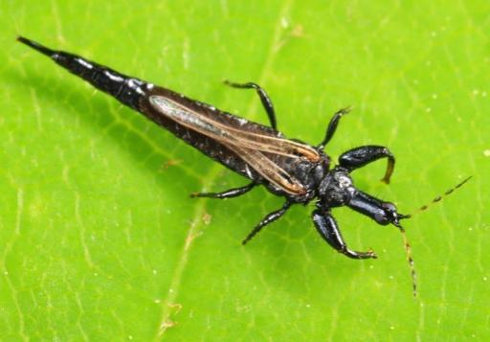Отдел защиты растений филиала ФГБУ «Россельхозцентр» по Кировской области и Республике Коми сообщает о заселении яровых и озимых зерновых культур пшеничным трипсом. По состоянию на 04.07.2025 вредитель обнаружен на озимых культурах на 50% от обследуемой площади со средневзвешенной численностью 1,44 личинок/раст. На яровых культурах заселенность вредителем составляет 46,6% от обследуемой площади со средневзвешенной численностью 178,69 имаго/ 100 взм. сачком

Трипс длиной 1,5–2 мм с тёмным удлинённым телом. В год развивается одно поколение. Вредитель поражает рожь и пшеницу, откладывает яйца на колосья, личинки питаются зёрнами, вызывая деформацию колосьев и снижение качества зерна.

***Экономический порог вредоносности*** — 300 имаго/ 100 взм. сачком или 8–10 имаго на стебель в фазе трубкования или 40–50 личинок на колос в период цветения и налива зерна.

**Меры защиты:**

1. Строгое соблюдение севооборотов.
2. Быстрое послеуборочное лущение стерни с последующей вспашкой.
3. Оптимально ранние сроки посева яровых зерновых.
4. Опрыскивание посевов инсектицидами на основе д.в.: ***диметоат, гамма-цигалотрин, бета-циперметрин, дельтаметрин*** и другие.

*Для повышения стрессовой устойчивости растений рекомендуется применять инсектициды в комплексе с* ***биологическими препаратами****.*

Обработки посевов сельскохозяйственных культур проводить, согласно «Списка пестицидов и агрохимикатов, разрешенных к применению на территории РФ».

*По вопросам проведения обследований, обработок, консультаций в области защиты растений, обращайтесь в филиал ФГБУ «Россельхозцентр» по Кировской области и Республике Коми и районные и межрайонные отделы. Контакты: тел. 8(8332)33-09-97, 33-05-71.*

**Применение пестицидов и агрохимикатов в сельскохозяйственном производстве проводится только после предварительного обследования сельскохозяйственных угодий (посевов, производственных помещений).**

**Необходимо строго соблюдать регламент применения, правила личной гигиены и техники безопасности.**